武蔵野法人会・会員の皆様へ
会員向け“無料相談サービス”のお知らせ！

士業専門部会
『士業専門部会』では、武蔵野法人会の会員の皆様に向けて、各部会員の資質向上を目的に行っている研修で培った能力や知識を活かし、無料相談サービスを提供しております。税務・会計、人事・労務、法律、特許・商標、不動産、各種公的手続き、経営コンサルティングなど、会社経営に必要な幅広い分野について、各専門家が対応いたします。どうぞお気軽にご相談ください。

◆無料相談サービス」の内容◆



相談できる内容
会員を当事者とする案件であること
（準会員の場合は事業に関するものに限ります）

ご利用できる方
武蔵野法人会会員企業及び準会員の方


相談できる回数
無料相談は同一案件につき１回です
※必要があれば相談担当と協議の上、その後も有料でご相談いただけます
※同一会員でも案件が異なれば年に３回まで無料でご利用いただけます


相談ご利用方法
武蔵野法人会のホームページの「士業専門部会無料相談サービスのご案内」ページ内にある
【「会員向け無料相談サービス申込書」フォーム】よりお申し込みください。
または、裏面の【相談予約票】をご記入のうえ、事務局宛にFAX・メール・郵送でお送りください。相談事案ごとに担当者を決め、相談日時の調整を行った上で、事務局からご連絡いたします。

【主な相談事例】
・昨年起業し、今年初めて決算と申告書を作成しなければならないのだが、よく分からないので
全体の流れなどを教えて欲しい。＜⇒ 税理士が対応＞
・新規事業を検討しており相談に乗って欲しい。関連して国の補助金が受給できるかも知りたい。
＜⇒ 中小企業診断士が対応＞
・海外からの輸入品について、日本での商標登録の状況について知りたい。＜⇒ 弁理士が対応＞
・従業員の労務管理や労働問題について相談したい。＜⇒ 社会保険労務士が対応＞
・家賃未納者がおり、督促するが支払ってもらえない。どう対応
したらよいかアドバイスをいただきたい。＜⇒ 弁護士が対応＞
･･･等々
その他にも、さまざまな分野の相談に対応しておりますので、
お気軽にご利用ください。

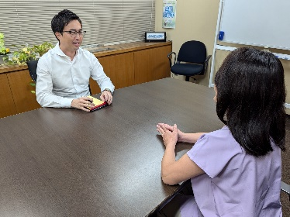

武蔵野法人会 士業専門部会とは

『士業専門部会』は、2017年9月に武蔵野法人会の専門部会として発足し、税理士、社会保険労務士、司法書士、弁護士、行政書士、公認会計士、弁理士、土地家屋調査士、中小企業診断士、不動産鑑定士の10士業が集結しています。それぞれの専門分野において情報交換を行い、最新の知識の共有とスキルの向上に努めています。 ＜部会長：佐藤 英二＞

